Администрация Центрального сельского поселения обращается к родителям и подросткам!
Электронные сигареты делают из подростков заядлых курильщиков
Молодые люди в подростковом возрасте очень быстро хотят стать взрослыми, поэтому очень часто поддаются окружающему влиянию. Как итог начинают рано курить, дабы доказать окружающим, что они взрослые. Зачастую, они приобретают статус активного курильщика именно с электронных сигарет, думая, что такой подвид сигарет абсолютно безопасен и безвреден.
В большинстве случаев доказано, что попробовав однажды электронную сигарету, подросток «приобретает» никотиновую зависимость, постепенно переходя с электронных сигарет на обычные. Кроме того, юные курильщики в защиту электронных сигарет акцентируют внимание на том, что в них нет пепла и неприятного запаха, вредных смол, а значит - они абсолютно безопасны. На деле это совсем не так.

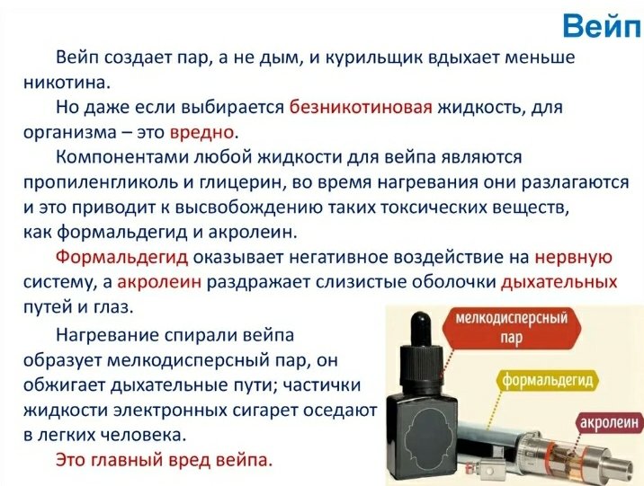
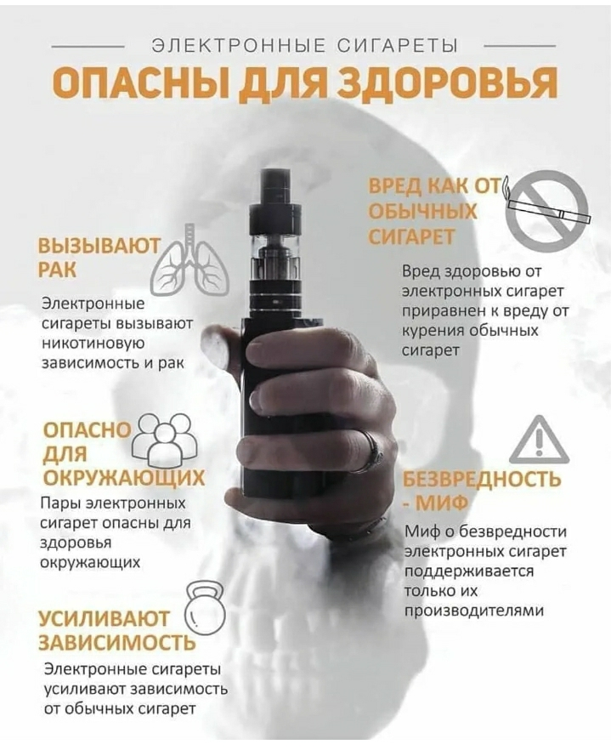
Помимо опасного влияния на физическое здоровье детей, зависимость от электронных сигарет негативно сказывается и на психическом состоянии курящего подростка.
Он становится более раздражённым, нарушается нормальный режим отдыха и учёбы, т.к. подросток постоянно задумывается, где ему в свободное время найти укромное место для курения от назойливых глаз ровесников и родителей. От этого снижается его стрессоустойчивость, он становится более скрытым, нервозным.
При длительном курении интеллектуальное развитие, а также память подростков сильно страдает, т.к. прилив крови с вредными веществами негативно воздействуют на мозговую активность.
Если вы узнали, что ребенок попробовал такое устройство, нужно серьезно пообщаться с ним, раскрыв все опасности такого «времяпровождения». Главная задача родителей в сложившейся ситуации - это выявление причины побудившей ребёнка попробовать такое устройство, попробовать разобраться, что его подтолкнуло на такой шаг. Рассказать о необратимых последствиях, а также дать ребёнку возможность принять решение самостоятельно.

Лучшая профилактика электронного курения – это предупреждение ребенка о возможных последствиях и собственный положительный пример.

